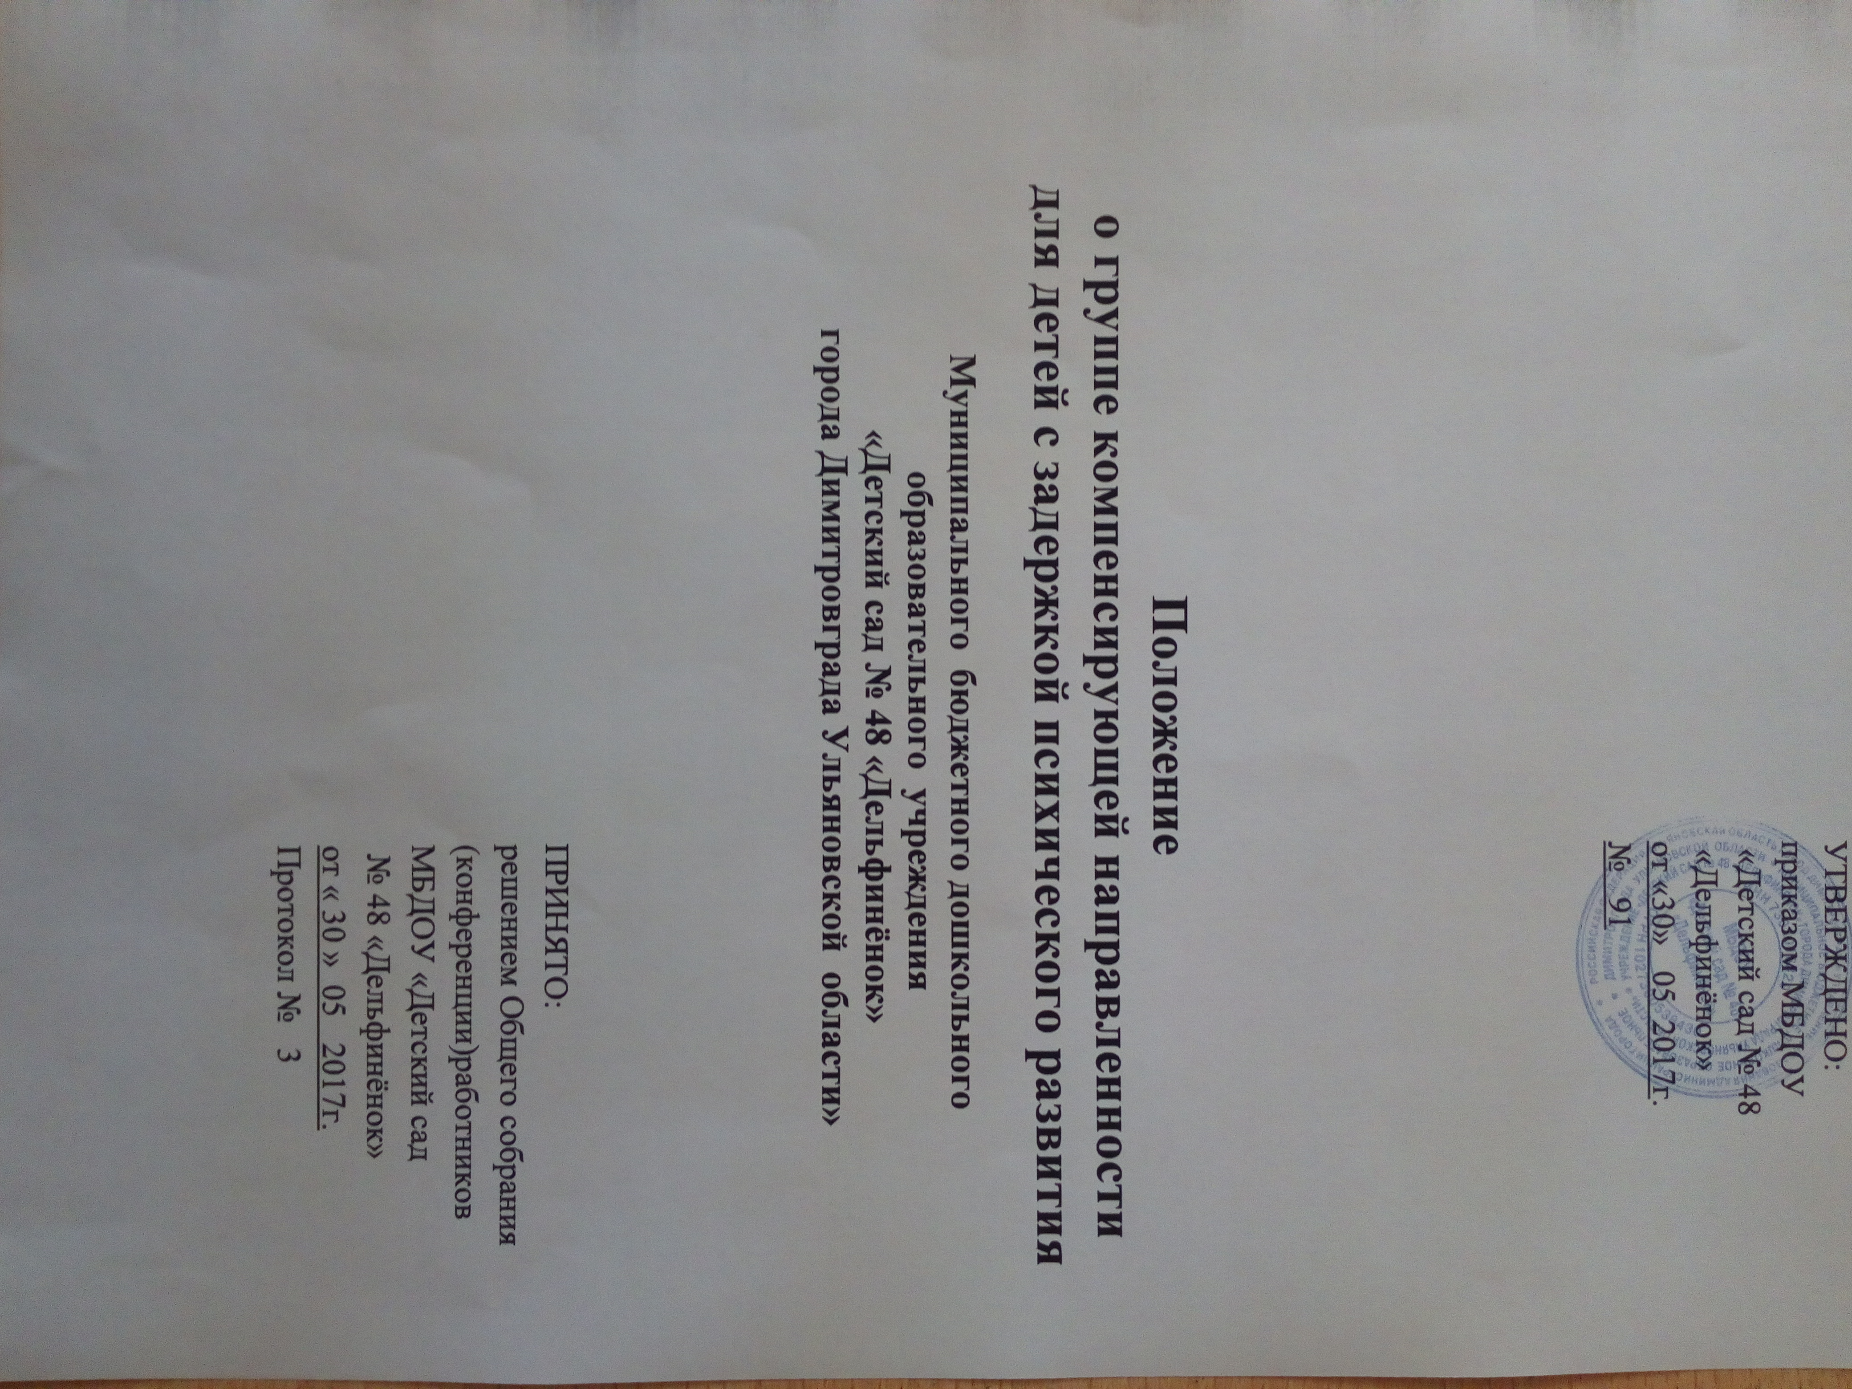

1. ОБЩИЕ ПОЛОЖЕНИЯ
1.1. Настоящее Положение разработано для Муниципального бюджетного дошкольного образовательного учреждения «Детский сад № 48 «Дельфинёнок» города Димитровграда Ульяновской области» (далее по тексту - Детский сад) в соответствии с Федеральным законом Российской Федерации от 29.12.2012 № 273 «Об образовании в Российской Федерации», Порядком организации и осуществления образовательной деятельности по основным общеобразовательным программам - образовательным программам дошкольного образования, утвержденным приказом Министерства образования и науки РФ от 30 августа 2013 г. N 1014, Федеральным законом от 24.07.1998 № 124-ФЗ (ред. от 25.11.2013) «Об основных гарантиях прав ребенка в Российской Федерации», СанПиН 2.4.1.3049-13, письмом Министерства образования РФ от 07.06.1994г. № 58-М «О реализации прав детей при приеме в дошкольные и общеобразовательные учреждения», Письмом Министерства просвещения РСФСР от 22.04.1977 № 183 – М «Об инструкциях по приему аномальных детей в дошкольные учреждения специального назначения системы Министерства просвещения СССР, Положения Управления образования Администрации города о порядке взимания платы за присмотр и уход за детьми, осваивающими образовательные программы дошкольного образования в муниципальных образовательных организациях города Димитровграда, реализующих основную общеобразовательную программу дошкольного образования», постановления Администрации города Димитровграда «Об утверждении административного регламента предоставления муниципальной услуги по предоставлению мест в муниципальных дошкольных образовательных учреждениях, реализующих основную общеобразовательную программу дошкольного образования», региональными и местными нормативно - правовыми актами, Уставом Детского сада.
1.2. Настоящее Положение предназначено для регулирования процесса создания и функционирования групп компенсирующей направленности для детей с задержкой психического развития на базе Детского сада.
1.3. Порядок комплектования, приёма, отчисления, перевода воспитанников групп компенсирующей направленности для детей с задержкой психического развития руководствуется Уставом Детского сада, Положением о порядке приема на обучение по образовательным программам дошкольного образования в Детском саду, договором об образовании между родителями (законными представителями) и Детским садом, настоящим положением, разработанным в соответствии с действующими нормативными правовыми актами Российской Федерации, нормативными правовыми актами Ульяновской области, муниципальными правовыми актами города Димитровграда Ульяновской области.
1.4. Группы компенсирующей направленности для детей с задержкой психического развития в Детском саду создаются в целях реализации прав ребенка с ограниченными возможностями здоровья на получение дошкольного образования, укрепления здоровья, на охрану жизни, оказание квалифицированной коррекционной помощи.
1.5. Группы компенсирующей направленности для детей с задержкой психического развития создаются в Детском саду в соответствии с действующим законодательством.
1.6. Деятельность групп компенсирующей направленности для детей с задержкой психического развития в Детском саду может быть прекращена по решению Учредителя.
1.7. Изменения и дополнения в настоящее положение вносятся и принимаются на Общем собрании (конференции) работников Детского сада.
1.8. Срок данного положения не ограничен. Положение действует до принятия нового.

2. ОСНОВНЫЕ ЗАДАЧИ
Настоящее положение решает следующие основные задачи:
2.1. Предоставление общедоступности дошкольного образования для детей с ограниченными возможностями здоровья в соответствии с реализуемой адаптированной образовательной программой дошкольного образования с учетом особенностей их психофизического развития, индивидуальных возможностей, обеспечивающей коррекцию нарушений развития и социальную адаптацию воспитанников с ограниченными возможностями здоровья, осуществления присмотра и ухода за детьми, по основным общеобразовательным программам, осуществления присмотра и ухода за детьми.
2.2. Обеспечение и защита прав граждан на образование детей дошкольного возраста в Детском саду (группах).
2.3. Определение прав, свобод, обязанностей физических и юридических лиц, а также их регулирование при осуществлении приёма, содержания, сохранения места, перевода, отчисления воспитанников из Детского сада.
2.4. Взаимодействие с семьёй для обеспечения полноценного развития ребёнка с ограниченными возможностями здоровья, как условие для обеспечения эффективного, полноценного результата коррекционно-развивающего процесса.
2.5. Оказание методической, психолого-педагогической, диагностической и консультативной помощи родителям (законным представителям) по вопросам обучения, развития и воспитания, оздоровления детей с ограниченными возможностями здоровья, присмотра и ухода.
2.6. Осуществление необходимой коррекции недостатков в физическом и (или) психическом развитии, социальной адаптации детей с ограниченными возможностями здоровья, преодоление недостатков моторного развития, совершенствование мелкой моторики рук воспитанников, развитие пространственных представлений, профилактика нарушений письма и чтения, обусловленных зрительными и другими нарушениями;
2.7. Просветительская деятельность, профилактическая работа и пропаганда логопедических и дефектологических знаний среди педагогов детского сада и родителей (законных представителей).
2.8. Подготовка воспитанников к успешному обучению в общеобразовательной организации (школе)

3. ПОРЯДОК КОМПЛЕКТОВАНИЯ
ВОСПИТАННИКАМИ ГРУППЫ КОМПЕНСИРУЮЩЕЙ НАПРАВЛЕННОСТИ ДЛЯ ДЕТЕЙ С ЗАДЕРЖКОЙ ПСИХИЧЕСКОГО РАЗВИТИЯ.
3.1. Для зачисления в группы компенсирующей направленности для детей с задержкой психического развития дети возрасте 4-7 лет заведующий Детским садом издает распорядительный акт о зачислении ребенка в Детский сад.
3.2.На каждого ребенка, зачисленного в Детский сад в группы компенсирующей направленности для детей с задержкой психического развития, заводится личное дело, в котором хранятся все сданные документы.
Копии предъявляемых при приеме документов хранятся в Детском саду на время обучения ребенка.
3.3. Дети с ограниченными возможностями здоровья, дети – инвалиды принимаются в группы компенсирующей направленности с задержкой психического развития на основании заявления родителей (законных представителей) и на основании рекомендаций психолого-медико-педагогической комиссии на обучение по адаптированной образовательной программе дошкольного образования.
3.4. Для воспитанников, нуждающихся в длительном лечении, детей-инвалидов, которые по состоянию здоровья не могут посещать группы компенсирующей направленности в Детском саду, на основании заключения медицинской организации и письменного обращения родителей (законных представителей) обучение по адаптированным программам дошкольного образования организуется на дому.
3.5. Основной структурной единицей Детского сада является группы детей дошкольного возраста. В Детском саду имеется две группы компенсирующей направленности для детей с задержкой психического развития.
3.6. В группах компенсирующей направленности для детей с задержкой психического развития предельная наполняемость устанавливается в зависимости от профиля нарушения, их возраста и составляет для детей с задержкой психического развития в возрасте старше 3 лет – 15 детей.
Группы компенсирующей направленности для детей с задержкой психического развития комплектуются с учётом возраста детей:
- средне-старшая группа для детей в возрасте от 4 до 6 лет;
- старше-подготовительная группа для детей в возрасте с 5 до 7 лет.
В группах могут включаться как воспитанники одного возраста, так и воспитанники разных возрастов (разновозрастная группа).
3.7. Прием воспитанников в группы компенсирующей направленности (для детей с задержкой психического развития) осуществляется ежегодно с 01 августа до 01 сентября.
Доукомплектование высвобождающихся по различным причинам мест в группы компенсирующей направленности Детского сада происходит в течение всего учебного года в соответствии с предельной наполняемостью групп, принятой при расчёте норматива финансового обеспечения его деятельности в зависимости от санитарных норм и условий образовательного процесса.
3.8 Режим работы Детского сада пятидневный, длительность пребывания воспитанников в группах компенсирующей направленности (для детей с задержкой психического развития) – 12 часов.
Длительность пребывания ребёнка в группе компенсирующей направленности для детей с задержкой психического развития устанавливается в заключении психолого-медико-педагогической комиссии и зависит от структуры дефекта.
3.9. Перевод детей из групп компенсирующей направленности для детей с задержкой психического развития в другие дошкольные образовательные учреждения или группы общеразвивающей направленности осуществляется Управлением образования с согласия родителя (законного представителя) на основании рекомендаций психолого-медико-педагогической комиссии.
3.10. В соответствии с действующим законодательством Российской Федерации выпуск детей в общеобразовательные учреждения начинается с достижения ими возраста шести лет шести месяцев при отсутствии противопоказаний по состоянию здоровья, но не позже достижения ими возраста восьми лет. При наличии противопоказаний по состоянию здоровья по заявлению родителя (законного представителя) Учредитель вправе решить вопрос о дальнейшем пребывании ребенка в дошкольной образовательной организации, разрешить прием детей в Детский сад для обучения по образовательным программам дошкольного образования.
3.11. Для воспитанников, нуждающихся в длительном лечении, детей-инвалидов, которые по состоянию здоровья не могут посещать Детский сад, на основании заключения медицинской организации и письменного обращения родителей (законных представителей) обучение по адаптированным программам дошкольного образования организуется на дому.

4. ОТЧИСЛЕНИЕ ВОСПИТАННИКОВ ИЗ ГРУППЫ КОМПЕНСИРУЮЩЕЙ НАПРАВЛЕННОСТИ ДЛЯ ДЕТЕЙ С ЗАДЕРЖКОЙ ПСИХИЧЕСКОГО РАЗВИТИЯ

4.1. Отчисление воспитанников из групп компенсирующей направленности (для детей с задержкой психического развития) Детского сада происходит по заявлению родителя (законного представителя):
- в связи с получением образования (завершением обучения);
- досрочно по основаниям в следующих случаях:
- по инициативе родителей (законных представителей) несовершеннолетнего обучающегося, в том числе в случае перевода обучающегося для продолжения освоения образовательной программы в другую организацию, осуществляющую образовательную деятельность;
- по обстоятельствам, не зависящим от воли родителей (законных представителей) несовершеннолетнего обучающегося и организации, осуществляющей образовательную деятельность, в том числе в случае ликвидации Детского сада, осуществляющего образовательную деятельность.
4.2. Досрочное прекращение образовательных отношений по инициативе родителей (законных представителей) несовершеннолетнего обучающегося не влечет за собой возникновение каких-либо дополнительных, в том числе материальных, обязательств указанного обучающегося перед Детским садом, осуществляющего образовательную деятельность.
4.3. Основанием для прекращения образовательных отношений является распорядительный акт Детского сада, осуществляющего образовательную деятельность, об отчислении воспитанников из Детского сада.

5. ПОРЯДОК ОПЛАТЫ И ПОЛУЧЕНИЯ КОМПЕНСАЦИИ ЗА ПРИСМОТР И УХОД РЕБЁНКА В ДЕТСКОМ САДУ В ГРУППАХ КОМПЕНСИРУЮЩЕЙ НАПРАВЛЕННОСТИ ДЛЯ ДЕТЕЙ С ЗАДЕРЖКОЙ ПСИХИЧЕСКОГО РАЗВИТИЯ
5.1. Размер родительской платы (затрат на присмотр и уход за детьми в соответствующем Детском саду) устанавливается соразмерно количеству дней фактически осуществленных присмотра и ухода фиксированно в соответствии с режимами работы Детского сада.
Размер родительской платы за присмотр и уход за детьми в Детском саду не может быть выше ее максимального размера, устанавливаемого нормативным правовым актом Ульяновской области для муниципального образования «Город Димитровград» Ульяновской области, в зависимости от условий присмотра и ухода за детьми.
Размер родительской платы с родителей (законных представителей), имеющих троих и более несовершеннолетних детей, составляет 50% от размера родительской платы в соответствующем Детском саду.
В случае, если присмотр и уход за ребенком в Детском саду оплачивает Учредитель, родительская плата не устанавливается.
5.2. Размер родительской платы за присмотр и уход за детьми в день на очередной финансовый год устанавливается приказом Управления образования Администрации города Димитровграда Ульяновской области по каждому Детскому саду, реализующему основную общеобразовательную программу дошкольного образования, в зависимости от режима работы Детского сада (12-часовой), в соответствии с действующими нормативно-правовыми актами.
Размер родительской платы за присмотр и уход за детьми в Детском саду не может быть выше ее максимального размера, устанавливаемого нормативным правовым актом Ульяновской области для муниципального образования «Город Димитровград» Ульяновской области, в зависимости от условий присмотра и ухода за детьми.
5.3. Расходы за присмотр и уход за ребенком родителей, освобожденных от оплаты за присмотр и уход за детьми в Детском саду осуществляются из бюджета города Димитровграда.
5.4. Родительская плата вносится родителями (законными представителями) детей на счет Детского сада, в отношении которого Управление образования Администрации города Димитровграда Ульяновской области выполняет функции и полномочия учредителя, по учету средств, полученных от приносящей доход деятельности, до 20 числа текущего календарного месяца.
5.5. Споры родителей (законных представителей) и Детского сада, в отношении которого Управление образования Администрации города Димитровграда Ульяновской области выполняет функции и полномочия учредителя, касающиеся порядка внесения родительской платы, сроков внесения (в том числе нарушения сроков) решаются путем переговоров, а в случае их недостижения – в судебном порядке.
5.6. Родительская плата расходуется в строгом соответствии со структурой расходов, учитываемых при расчете размера родительской платы за присмотр и уход за ребенком в Детском саду, реализующего основную общеобразовательную программу дошкольного образования.
5.7. Льготы по оплате за содержание детей в Детском саду родителям (законным представителям) устанавливаются нормативными правовыми актами Российской Федерации, Ульяновской области, муниципальными правовыми актами города Димитровграда Ульяновской области на заявительной основе с приложением надлежащим образом заверенных копий документов, подтверждающих данное право.
5.8. В целях материальной поддержки воспитания детей, посещающих Детский сад, родителям (законным представителям) выплачивается компенсация части родительской платы (далее - компенсация) в соответствии с действующим законодательством Российской Федерации: на первого ребёнка в размере 20% размера внесённой ими родительской платы за присмотр и уход за детьми в соответствующем дошкольном образовательном учреждении, на второго ребёнка – в размере 50%, на третьего ребёнка и последующих детей – в размере 70% размера указанной родительской платы.
5.9. Порядок обращения за компенсацией, а также порядок её выплаты устанавливаются нормативными правовыми актами Ульяновской области, муниципальными правовыми актами города Димитровграда Ульяновской области.

6. ПРАВА ДЕТСКОГО САДА
В ЧАСТИ ПРИЕМА ВОСПИТАННИКОВ В ГРУППЫ КОМПЕНСИРУЮЩЕЙ НАПРАВЛЕННОСТИ ДЛЯ ДЕТЕЙ С ЗАДЕРЖКОЙ ПСИХИЧЕСКОГО РАЗВИТИЯ
6.1. Заведующий Детским садом в части комплектования групп компенсирующей направленности для детей с задержкой психического развития воспитанниками имеет право:
- осуществлять прием и зачисление детей, формировать контингент воспитанников в группы компенсирующей направленности (для детей с задержкой психического развития) в соответствии со структурой речевого дефекта, возрастом, в порядке, установленном действующими нормативными правовыми актами, исходя из предельной наполняемости групп, принятой при расчёте норматива финансового обеспечения деятельности Детского сада в зависимости от санитарных норм и условий образовательного процесса;
- формировать контингент воспитанников для посещения вариативных групп (группы кратковременного пребывания, группы выходного и праздничного дня, семейных дошкольных групп, адаптационных групп, групп развития, предшкольной подготовки), центра игровой поддержки раннего возраста для детей, не посещающих Детский сад;
- издавать приказы (о комплектовании Детского сада воспитанниками по группам по состоянию на 1 сентября каждого года; о зачислении, переводе, отчислении воспитанников, об установлении льготы);
- оформлять личные дела на воспитанников группы компенсирующей направленности (для детей с задержкой психического развития);
- запрашивать необходимые документы для зачисления ребенка в Детский сад, группу компенсирующей направленности (для детей с задержкой психического развития), на получение социальной поддержки по оплате за присмотр и уход ребенка в Детский сад);
- создавать условия для организации и работы групп компенсирующей направленности (для детей с задержкой психического развития), осуществлять расстановку кадров, распределять образовательную нагрузку педагогических кадров, утверждать графики работ работников Детского сада в группах компенсирующей направленности (для детей с задержкой психического развития);
По решению Учредителя заведующий Детским садом в соответствии с санитарными нормами и правилами имеет право:
- временно закрывать Детский сад, группы компенсирующей направленности (для детей с задержкой психического развития) на период проведения текущего и капитального ремонта, отсутствия холодного водоснабжения, теплоснабжения, электроэнергии;
- сокращать контингент детей в группах компенсирующей направленности (для детей с задержкой психического развития) на период отсутствия горячего водоснабжения, теплоснабжения;
- переводить воспитанников в другие группы ежегодно на время летнего периода;
- содействовать определению воспитанников в другие дошкольные образовательные учреждения на период временного приостановления функционирования Детского сада, групп компенсирующей направленности (для детей с задержкой психического развития) по уважительным причинам (на период проведения текущего и капитального ремонта, отсутствия холодного водоснабжения, горячего водоснабжения, теплоснабжения, электроэнергии и т.д.) за весь период закрытия, приостановления функционирования Детского сада, группы компенсирующей направленности (для детей с задержкой психического развития);
- вести учёт категорий семей, имеющих социальную поддержку по оплате за содержание ребёнка в Детском саду;
- вести «Журнал движения воспитанников в муниципальном бюджетном дошкольном образовательном учреждении»;
- заключать договора об образовании, дополнительные соглашения к договорам об образовании между Детским садом и родителями (законными представителями);
- вести Журнал регистрации договоров об образовании с родителями (законными представителями).
- вести табель посещаемости детей в группах компенсирующей направленности (для детей с задержкой психического развития).

7. ДЕЛОПРОИЗВОДСТВО
7.1. Приказы о зачислении, отчислении, переводе воспитанников групп компенсирующей направленности.
7.2. Журнал движения воспитанников Детского сада.
7.3. Личные дела воспитанников групп компенсирующей направленности (для детей с задержкой психического развития) Детского сада.
7.4. Медицинские карты воспитанников групп компенсирующей направленности (для детей с задержкой психического развития) Детского сада.
7.5. Договора об образовании между Детским садом и родителями (законными представителями) воспитанников групп компенсирующей направленности (для детей с задержкой психического развития).
7.6. Журнал регистрации договоров об образовании с родителями (законными представителями).
7.7. Направления на воспитанников групп компенсирующей направленности (для детей с задержкой психического развития) Детского сада (хранятся у заведующего Детским садом до выбытия ребёнка или выпуска в школу в связи с прекращением образовательных отношений).
7.8. Табель посещаемости детей в группах компенсирующей направленности (для детей с задержкой психического развития).
7.9. Документация педагогов, рабочие программы педагогов (воспитателя, учителя-дефектолога, учителя – логопеда) групп компенсирующей направленности.

8. ЗАКЛЮЧИТЕЛЬНЫЕ ПОЛОЖЕНИЯ
В части, не урегулированной настоящим положением, применяются нормы федеральных, региональных и местных нормативных правовых актов

